诚信应考，考试作弊将带来严重后果！
_____________ ________
…

姓名 学号
学院 专业班级 座位号
( 密 封 线 内 不 答 题 )
……………………………………………………密………………………………………………封………………………………………线……………………………………线………………………………………

华南理工大学本科生期末考试
《工科数学分析》2019—2020学年第一学期期末考试试卷（B）卷
注意事项：1. 开考前请将密封线内各项信息填写清楚；
2. 所有答案请直接答在试卷上；
3．考试形式：闭卷
4. 本试卷共 5个 大题，满分100分， 考试时间120分钟。
题 号 | 一 | 二 | 三 | 四 | 五 | 总分
得 分
评阅教师请在试卷袋上评阅栏签名
一、填空题（共5小题，每小题3分，共15分）
得分

  - 设 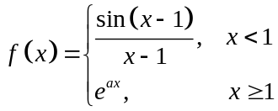在连续，则；
  - 设对任意都满足等式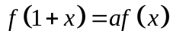，且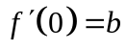，其中为非零常数，则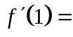；
  - 设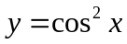，则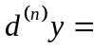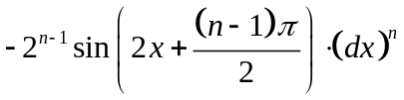；或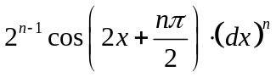
  - 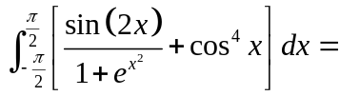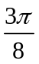；
  - 反常积分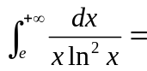.
得分

二、计算下列各题（共3小题，每小题8分，共24分）
1. 求极限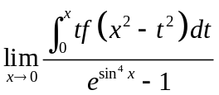，其中在的邻域内连续，且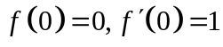.
解：令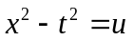， ……2分
则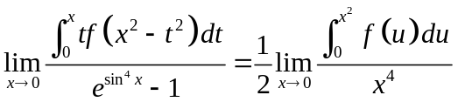 ……4分
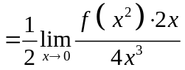 ……6分
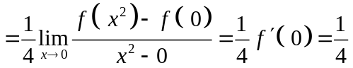 ……8分

2. 求不定积分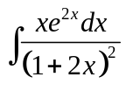 .

解：
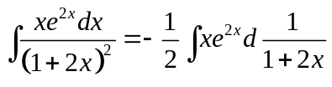 ……3分

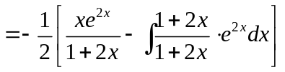 ……6分
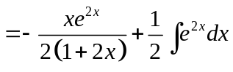

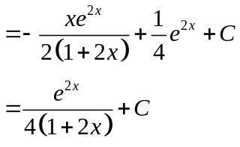 ……8分

3. 计算定积分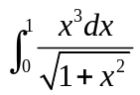.
解：令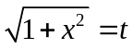， ……2分
则 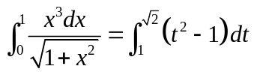 ……6分
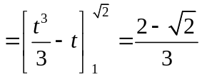 ……8分

得分

三、解答下列各题（共4小题，每小题8分，共32分）
1. 设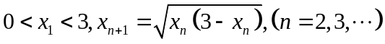，证明收敛，并求其极限.

证明: 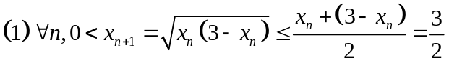,

即有上界. ……3分
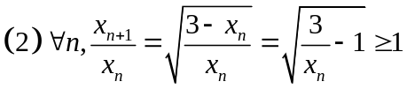,
即单调增加, ……6分
结合(1),利用单调有界收敛性定理知道, 收敛.
(3)设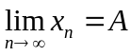，在等式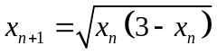两边取极限，得到

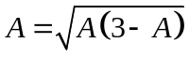,则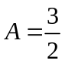，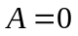（舍去）。
故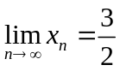. ……8分

2. 设曲线方程为 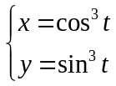，求.

解: 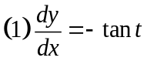 ……4分

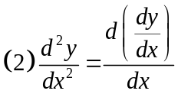 ……6分
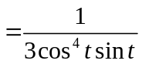 ……8分

3. 求函数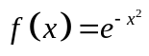的单调区间，极值以及上凸，下凸区间和拐点（要求列表）.
解: 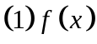的定义域为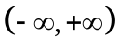. 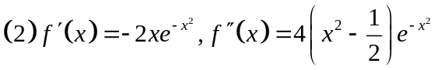
令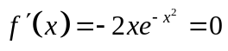,得到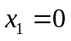,
令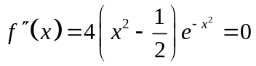,得到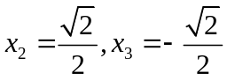 ……2分
(3)列表
 | 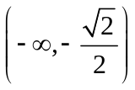 | 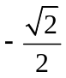 | 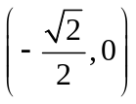 |  | 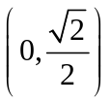 |  | 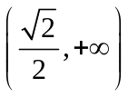
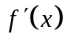
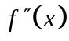
 | 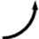 | 拐点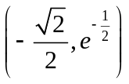 | 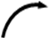 | 极大值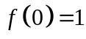 | 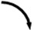 | 拐点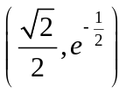 | 
……6分
(4) 函数的单调增区间是: 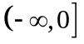,单调减区间是: 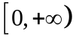;
函数的极大值为;无极小值。
函数的上凸区间为：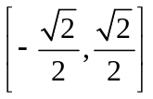，下凸区间为：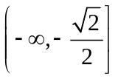，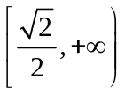。
函数的拐点为: ,. ……8分
4. 求由曲线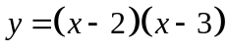和轴所围成的平面图形的面积，并求此图形绕轴旋转一周而成的立体的体积.

解: (1)面积 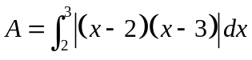 ……3分
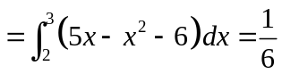 ……4分
(2) 绕轴旋转一周而成的立体的体积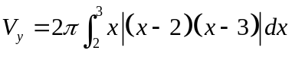 ……7分

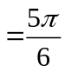 ……8分
（2） 另解：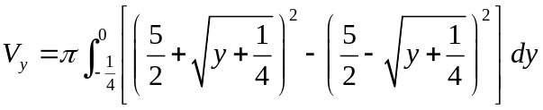 ……7分
……8分

四、证明题（共2小题，每小题10分，共20分）
1. 证明：当时，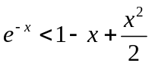.
证明：方法一：令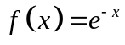，则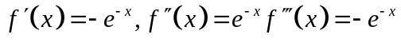，……4分
利用Taylor公式，
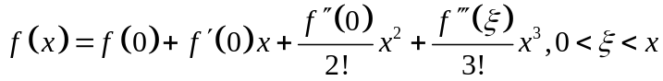 ……8分
则 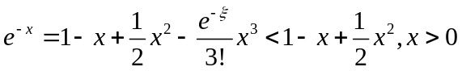
所以，当时，.。 ……10分
方法二：（1）设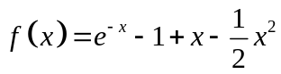，则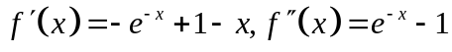 ……4分
（2）因为时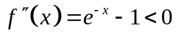，所以利用严格单调性烦人判定法，知道，在上严格单调减少，从而时，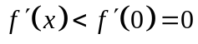。……8分
（3）同理，由于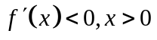，则在上严格单调减少，从而时，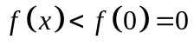，即。 ……10分
2. 证明：函数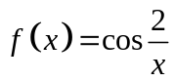在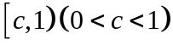上一致连续，但在上不一致连续.

证明：（1）由于在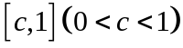上连续，利用Contor定理，从而在上一致连续，从而在上一致连续。 ……5分
或
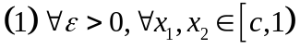，……3分
令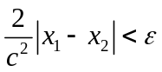，解得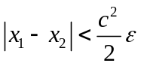，取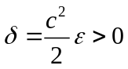，
则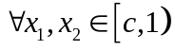，当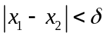时，有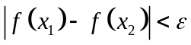。
故，函数在上一致连续。……5分
（2）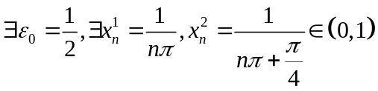，且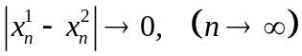，
但是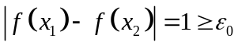，
故，函数在上不一致连续. ……10分
得分

五、应用题（本题9分）

从直径为的圆形树干上切出横截面为矩形的梁，此矩形的中心在圆心，其底等于，高等于.若梁的强度与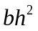成正比例，问梁的尺寸为何时，其强度最大？
解：（1）由于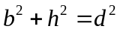，则问题为求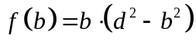在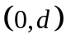上的最大值。……4分
（2）令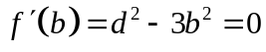，解得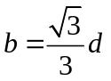 （唯一）……8分
又根据实际问题，所求的最大强度存在，
所以，当梁的底为，高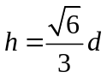时，梁的强度最大。……9分

